**[[iBoard 电子学堂][第〇卷 电子基础]第一篇 认识电子元器件](http://www.cnblogs.com/xiaomagee/archive/2012/03/06/2381247.html)**

**一、什么是电子元器件**

常言道，巧妇难为无米之炊，电子元器件就是电子工程师的“米”，它们是电子工程师日常设计中接触到最多的实物，掌握常用器件的各项特性，是一个合格的电子工程师必备技能。

电子元器件其实是电子元件和电子器件的合称。一开始他们的定义如下。**电子元件**是指生产过程中，不改变分子成分的成品。也叫无源器件，如电阻、电容、电感等。**电子器件**是指生产过程中改变分子结构的成品。如电子管、晶体管、集成电路等。随着电子行业发展越来越快，工艺逐步提高，元器件也越来越多，电子元件和电子器件的概念越来越模糊；电子工程师没必要纠结本概念。习惯中，电子元件、电子器件和电子元器件均指同一类物品。甚至某些外围物品（如连接器、插座、排线等）我们也叫做电子元器件。

**二、电子元器件分类**

**1、从电源的角度分类**

从是否消耗电源的角度分类，电子元器件可分为有源器件和无源器件。

**无源器件**：如果电子元器件工作时，不需要外间电源就能表现其自身的特征，则这种元器件叫做无源器件。常用的无源器件如电阻、电容、电感、二极管等。

**有源器件**：与无源器件对应，如果电子元器件工作时，需要能量才能显示出其特性，这种元器件叫做有源器件。常用的有源器件如三极管、场效应管、大部分集成电路等等。

**2、从功能上分类**

根据功能上分类，可分为分立元器件和集成电路两种。

**分立元器件**：从功能上，那些具有单独的基本功能并且功能不能拆分的单元，叫做分立元器件。如电阻、电容、电感、二极管、三极管等等。他们功能单一，并且是电子电路中最基本的功能。

**集成电路（Integrated Circuit，IC）**：采用一定的工艺，把晶体管、二极管、电容、电感等基本器件集成在一起，形成一个体积较小、且具有特定功能的微型电子电路结构，我们叫做集成电路。近几十年集成电路技术和工艺飞速发展，这就为电子工程师日常设计提供了较大的发挥空间。

**三、基本电子元器件**

**1、电阻器**

提到电阻器大家都不陌生，按照定义，我们把导体对电流的阻碍作用就叫做导体的电阻。电子线路中，用某种材料制造的具有电阻特性的导体，我们叫做电阻器，也常常简称为电阻。电阻器是电子线路中使用最多的基本元器件之一。电阻（我们常用R表示）的单位为欧姆（Ω）。定义为公式（1）。

[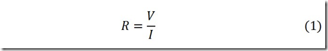](http://images.cnblogs.com/cnblogs_com/xiaomagee/201203/201203060225316584.png)

其中 V 为导体两端的电压，I为流经导体的电流。电阻为导体的基本属性，假设导体均匀，则他的电阻值与长度成正比，与截面积成反比。电阻的倒数叫做电导（常用G表示），单位为西门子。

电子线路中，习惯上常用Rx（x表示数字编号）表示电阻器，电阻器常用于分压、限流、阻抗匹配等作用。电阻器有很多物理形式，图一列出了常用的电阻器封装。iBoard中，我们使用的是表面贴装（贴片）电阻器。

[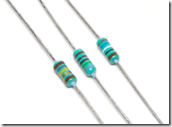](http://images.cnblogs.com/cnblogs_com/xiaomagee/201203/20120306022532978.png)              [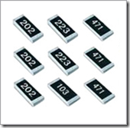](http://images.cnblogs.com/cnblogs_com/xiaomagee/201203/201203060225324500.png)

            图一（1）直插式电阻器                                          图一（2）贴片电阻器

**2、电容器**

电容器是一种容纳电荷的器件，又叫电容。简单的电容是由两片极板和中间的绝缘电介质构成。电容的单位为法拉（F），它以发现电磁感应现象的英国物理学家迈克尔· 法拉第命名。法拉是一个“较大”的单位，电子线路中，我们常用微法（uF，1uF=10-6F）、皮法（pF，1pF=10-12F）来表示电容值。

电容的种类很多，从原理上，我们可以分为无极性电容和有极性电容。有极性电容使用过程中极性不能接反，接反后极有可能引起电容器爆炸，电容器接反也是调试过程中工程师最容易犯的低级错误。从材料上我们可以分为电解电容、瓷片电容、钽电容、CBB电容、独石电容等等，每种电容都有其自身的特征，电子工程师需根据不同的电子线路特征来选择合适的电容器。

电子设计中，我们常用电容器实现储能、旁路、去耦、滤波等功能。电子线路里，常用Cx（x为编号）表示无极性电容器，用ECx（x为编号）表示有极性电容器。图二为 iBoard 中使用的电容器类型。

[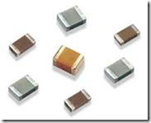](http://images.cnblogs.com/cnblogs_com/xiaomagee/201203/201203060225346320.png)                     [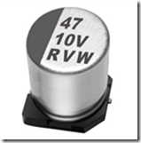](http://images.cnblogs.com/cnblogs_com/xiaomagee/201203/201203060225343223.png)

                         图二（1）贴片瓷片电容                            图二（2）贴片铝电解电容

**3、电感器**

有一种电子元器件，把他放在闭合回路中，在回路中电流改变时，会出现电动势来抵抗回路电流的改变，这种特性叫电感，具有电感特性的元器件我们成为电感器。最简单的电感是螺线管样式的导线。这里大家要清楚，电感对电流的阻碍作用和电阻对电流的阻碍作用是两码事。一方面，电感是在电流变化时，它阻碍电流的变化；而电阻，有电流他就阻碍；第二，电阻是消耗能量的，而电感，是把能量“储存起来”。

电感的单位为亨利，标记为“H”，它以美国科学家约瑟 · 亨利命名。电子电路中，我们以 Lx（x为编号）表示电感，图三为常用电感实物图。

[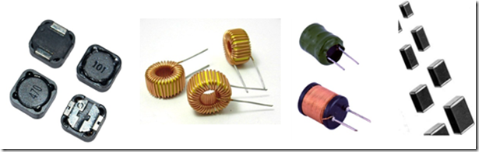](http://images.cnblogs.com/cnblogs_com/xiaomagee/201203/201203060225362185.png)

图三 常用电感（依次为贴片功率电感、磁环电感、工字型电感和贴片层叠电感）

**4、铁氧体磁珠**

磁珠是用于抑制信号线、电源线上高频干扰的电子元器件。我们可以把磁珠认为品质因数Q较小的电感器。磁珠可以等效为电阻器和电感器串联，但磁珠和电感也是有很大差别的，电感是储存能量而磁珠是消耗能量的。

磁珠的单位是欧姆（Ω），他与电阻有着相同的单位，我们常以100MHz时的阻抗，作为磁珠的阻抗值。电子线路中，常用FBx（x为编号）来表示磁珠，图四为磁珠的实物图和电路符号。

[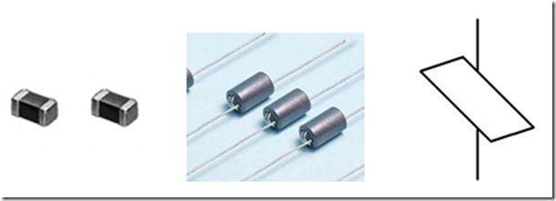](http://images.cnblogs.com/cnblogs_com/xiaomagee/201203/201203060225392204.png)

图四 磁珠实物图与电路符号

**5、晶体二极管**

晶体二极管，简称二极管，是一种具有电流单向流动性的电子元器件。二极管有两个电极，分别为阳极（Anode，简称A）和阴极（Cathode，简称K），电流可以从阳极流向阴极，不能从阴极流向阳极。

二极管有很多分类，如普通二极管，肖特基二极管，稳压二极管、发光二级管（LED）等。常用二极管实物图如图五所示，电路符号如图六所示，依次为普通二极管、发光二级管、肖特基二极管、齐纳二极管、变容二极管和隧道二极管。电路中，我们常用Dx（x为编号）来表示二极管。

[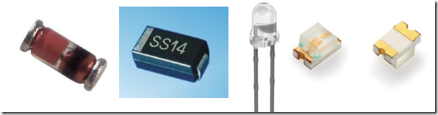](http://images.cnblogs.com/cnblogs_com/xiaomagee/201203/201203060225427937.png)

图五 常用二极管实物图

[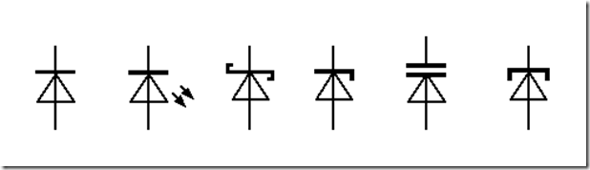](http://images.cnblogs.com/cnblogs_com/xiaomagee/201203/201203060225446659.png)

图六 二极管电路符号

**6、晶体三极管**

晶体三极管，简称三极管。它具有电流放大作用，是最基本的元器件之一。三极管是由相邻的两个 PN 结组成，两个 PN 结把三极管分成三部分，排列方式有NPN和 PNP两种方式。

三极管有三个引脚分别为基极（B）、集电极（C）和发射极（E）。电子电路中，三极管常用Qx（x为编号）表示，常用与电流放大和开关作用，其电路符号如图七所示。实物图如图八所示。

[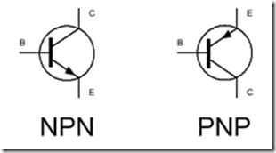](http://images.cnblogs.com/cnblogs_com/xiaomagee/201203/201203060225445754.png)

图七 三极管电路符号

[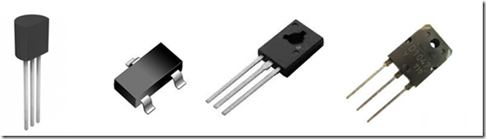](http://images.cnblogs.com/cnblogs_com/xiaomagee/201203/201203060225456560.png)

图八 三极管实物图

**四、集成电路封装**

集成电路，简称 IC。从1958年第一个集成电路的出现一直到现在，集成电路经历几十年的飞速发展后，出现了各式各样的种类。制造工艺的发展，使得集成电路集成度越来越高，功能越来越复杂，而价格却越来越低。如今集成电路已经渗透到人们生活的各个角落，它为信息化社会奠定了硬件基础。以后的章节我们都建立在集成电路的基础上。

生产厂商把集成电路做成各式各样的封装（当然，为了降低成本，某些应用领域也用裸片的形式出现），一是为电路提供一个稳定可靠的工作空间，二是方便电子工程师应用。了解常用集成电路的封装，是电子工程师最基本的技能。下面为一些具有代表性的电子元器件封装形式。

[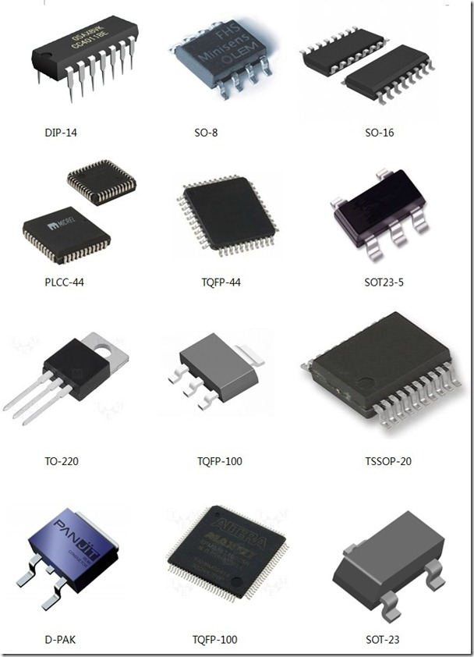](http://images.cnblogs.com/cnblogs_com/xiaomagee/201203/201203060225477442.jpg)

_______________________________________